Ejercicio 1
Creación del proyecto
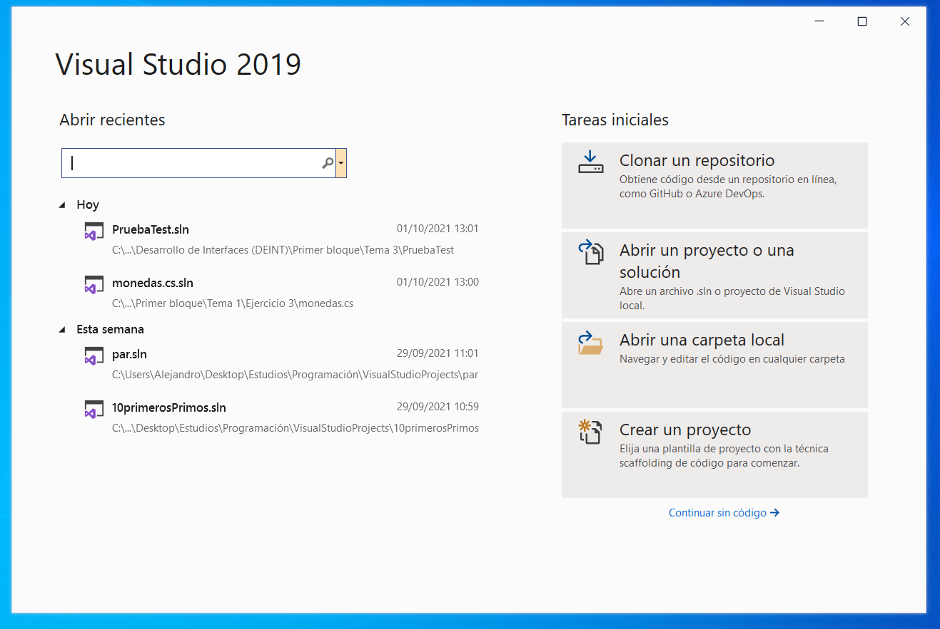
1º Crear un proyecto.
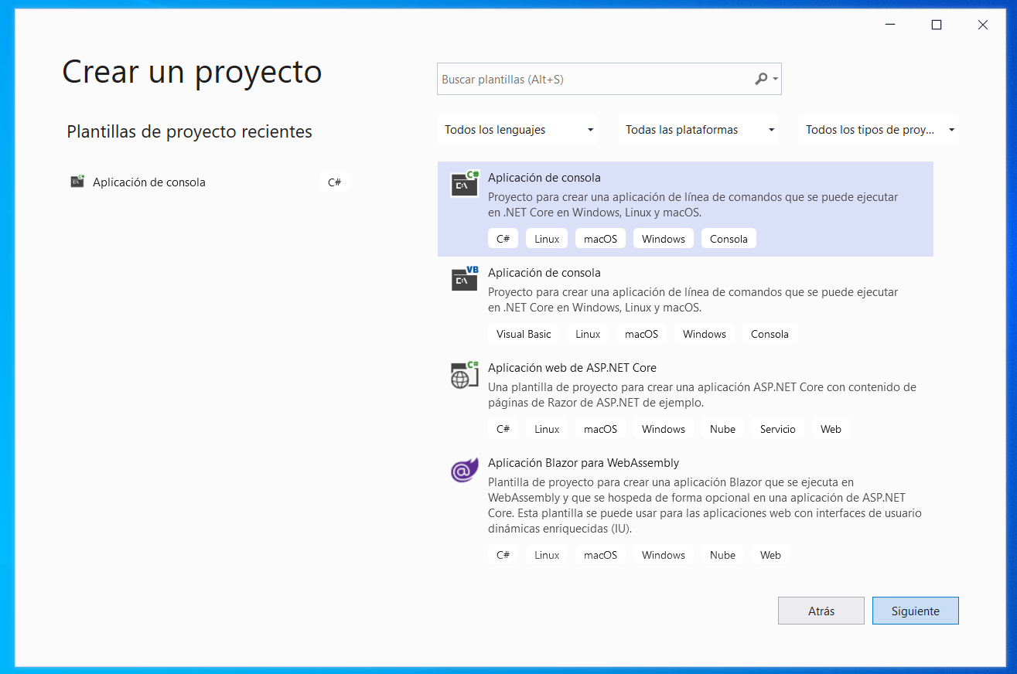
2º Selecionamos el tipo de platilla, en este caso “Aplicación de consola” y siguiente.
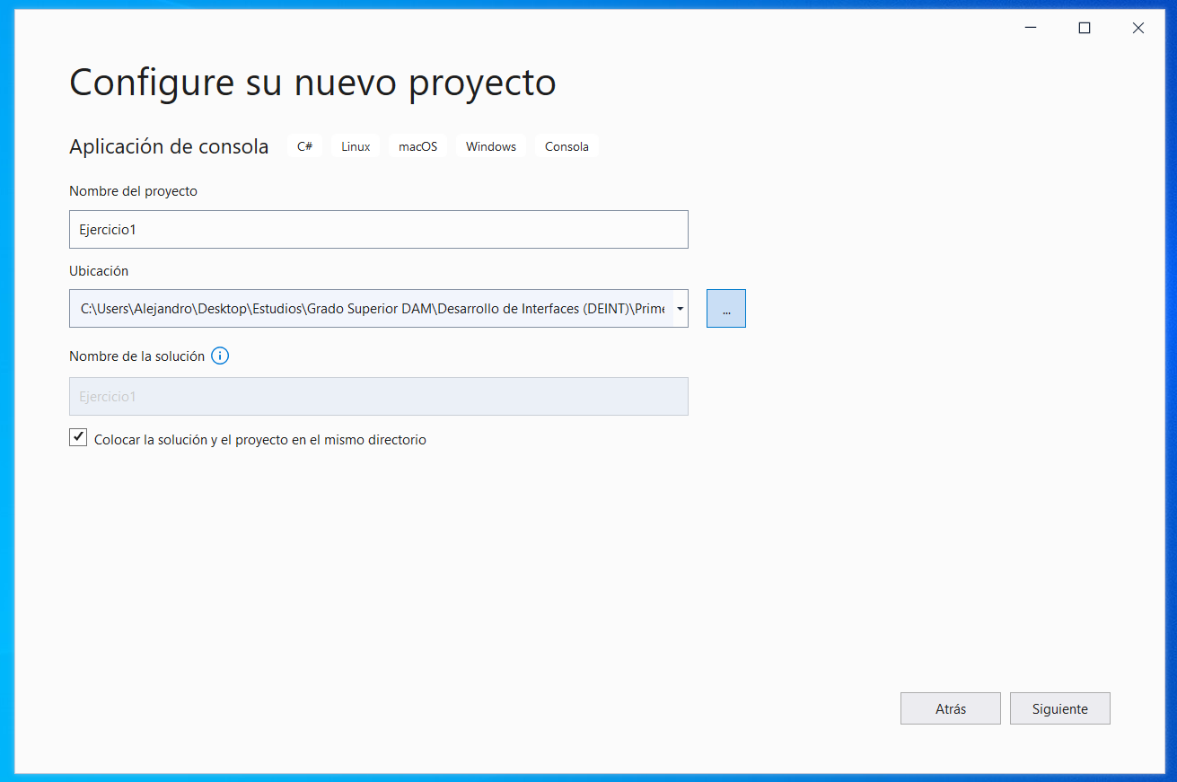
3ºNombramos el proyecto, marcamos donde lo vamos a querer que se cree y siguiente.
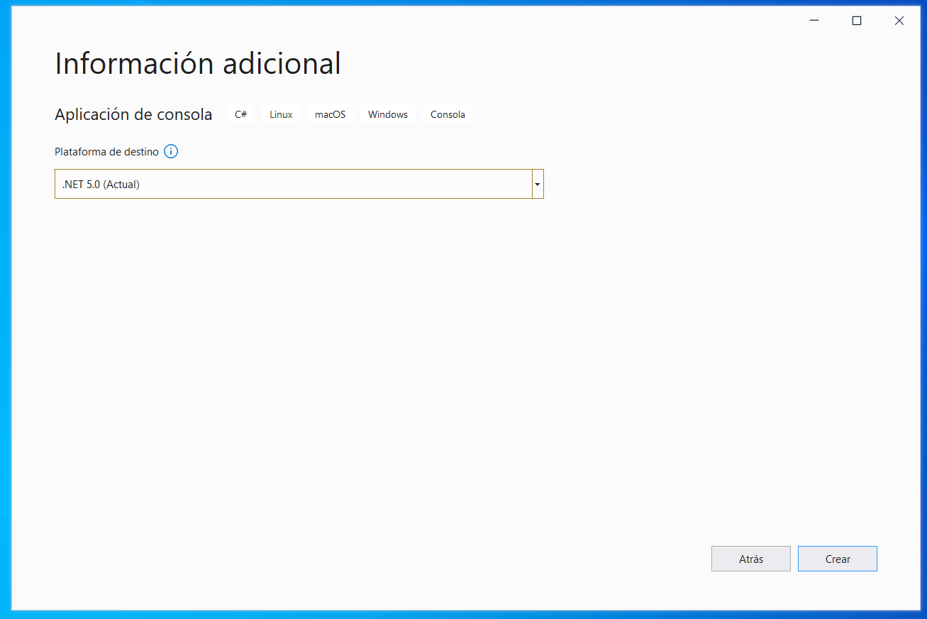
Marcamos la versión .Net que prefiramos y por último, crear.

Lanzar proyecto
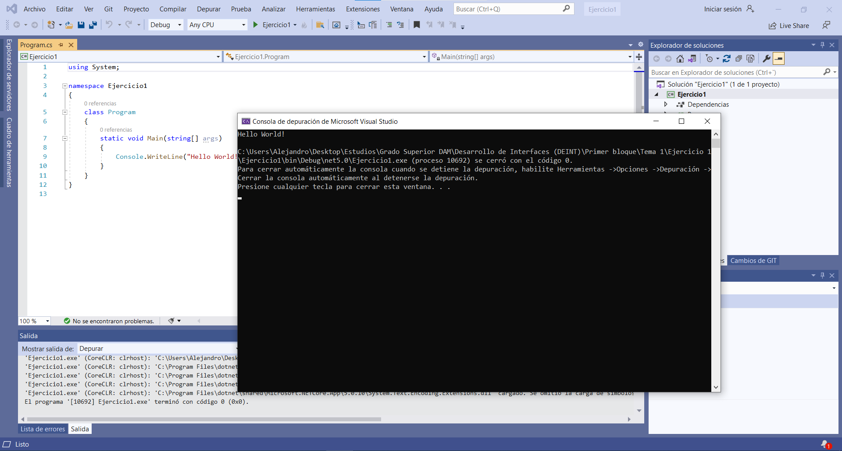
Pinchamos en “Ejercicio1” en el botón del play verde o con la combinación de Cntrl + F5.
Iniciar el modo deputación
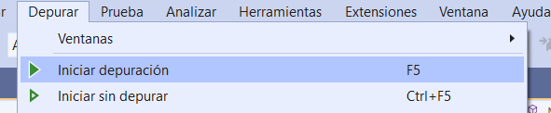
Pulsando F5 o en la pesataña Depurar e “Iniciar deputación”.

Poner un punto de interrupción
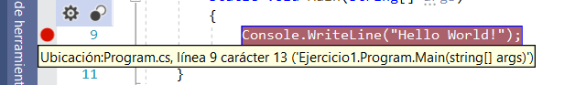
Para poner este punto solamente hacemos clik en la barra vertical de las lineas donde muestra la imagen.

Avanzar paso a paso en una depuración
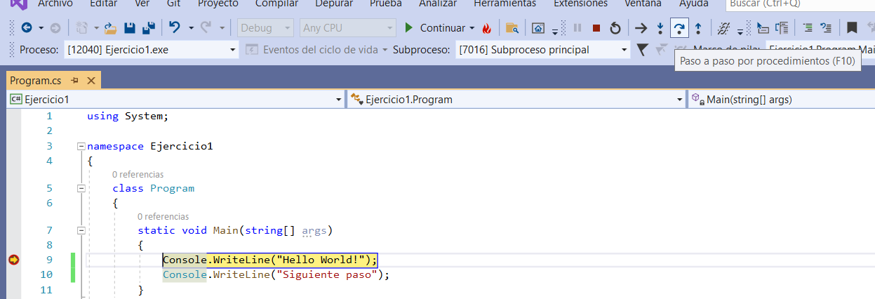
Fijandonos en la imagen, podremos avanzar paso a paso en la depuración pulsando F10 o clik en el icono resaltado.

Ver el valor de una variable

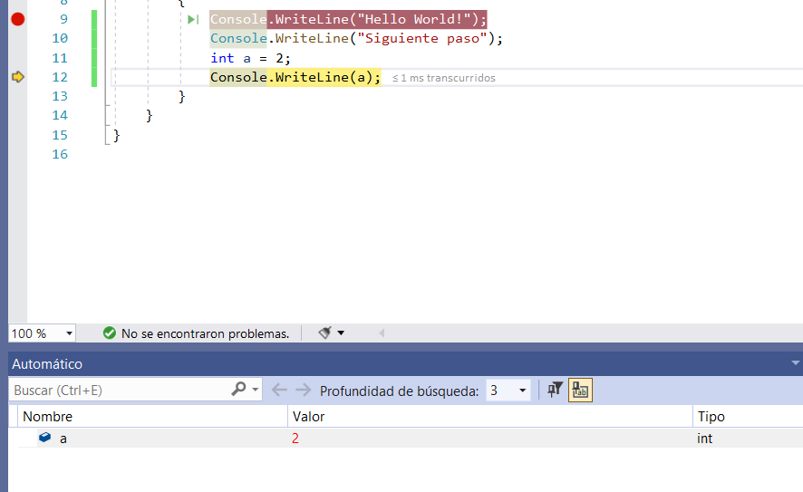
Donde se muestra la imagen, en esta seccion podremos ver en todo momento el valor en tiempo real de una variable.

